* 状态查看

git status

查看工作区、暂存区状态

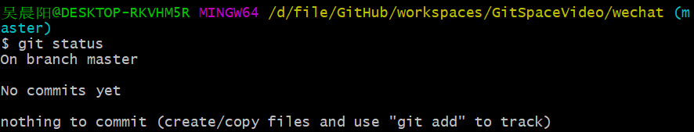

* 添加到暂存区

git add 文件名

将工作区的“新建/修改”添加到暂存区

注：执行此命令前需要创建文件

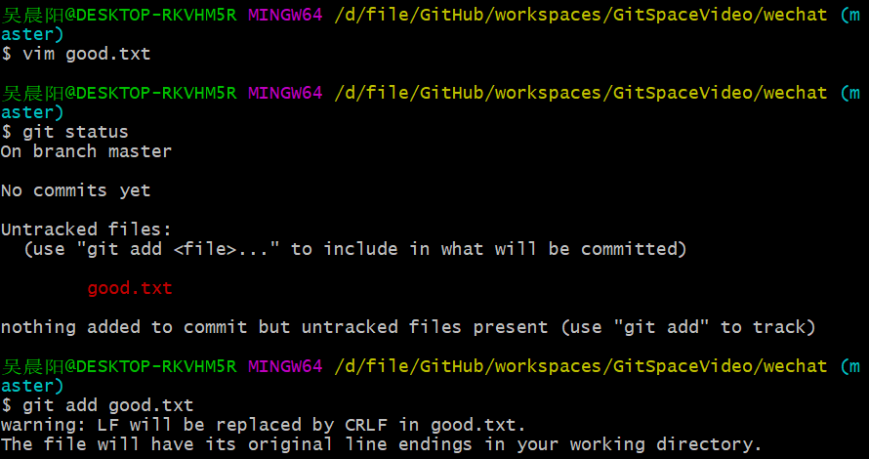

* 从暂存区撤回

git rm --cached 文件名

注：并不是从文件夹里删除文件

* 提交

git commit -m “commit message”文件名

将暂存区的内容提交到本地库

* 查看历史记录

git log

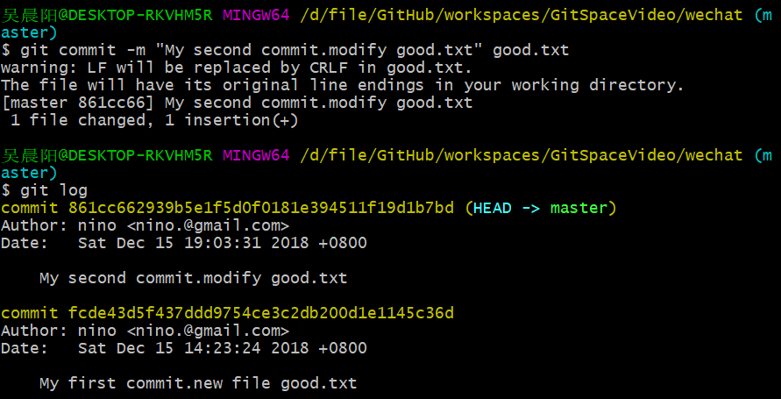

多屏显示控制方式：

空格向下翻页

b向上翻页

q退出

（1）git log --pretty=oneline（一条日志显示一行）

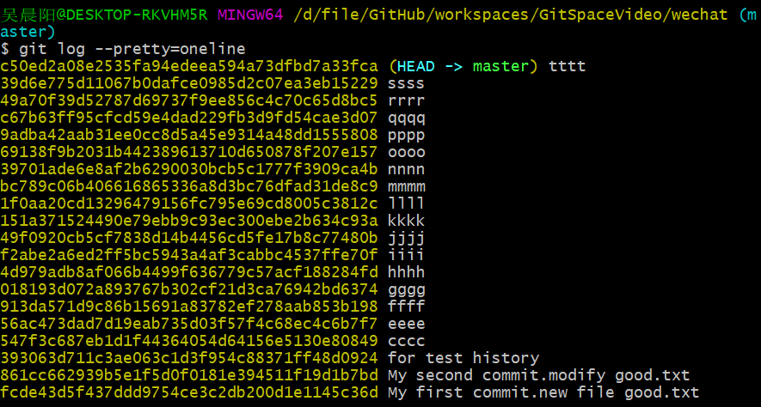

1. git log --online

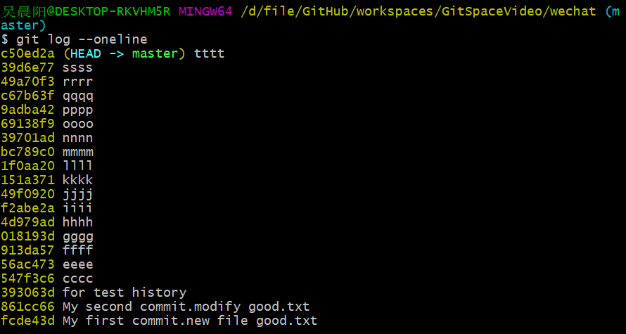

1. git reflog

